ĐẠI HỌC QUỐC GIA HÀ NỘI **TRƯỜNG ĐẠI HỌC CÔNG NGHỆ**

**Lê Anh Tuấn**

**NGHIÊN CỨU XÂY DỰNG PHẦN MỀM ĐIỀU KHIỂN NHIỆT ĐỘ CỦA MÔ ĐUN DÒNG CHẢY CHẤT LỎNG THEO THUẬT TOÁN PID**

Ngành: Công nghệ kỹ thuật cơ điện tử

TÓM TẮT ĐỒ ÁN TỐT NGHIỆP

**Hà Nội – 20…**

MỞ ĐẦU

**Tính cấp thiết của đề tài**

Ngày nay, kỹ thuật điều khiển có vai trò thiết yếu trong các hệ thống điều khiển. Một hệ thống có thể có Cơ khí – Điện – Hóa chất  và các mô hình toán học, phân tích và thiết kế bộ điều khiển sử dụng lý thuyết điều khiển trong một hoặc nhiều thời gian, tần số, và các lĩnh vực phức tạp tùy theo tính chất của vấn đề thiết kế.

Lý thuyết điều khiển và kiểm soát được chia thành hai phần chính trong đó là cổ điển và hiện đại. Việc thực hiện thiết kế bộ điều khiển cổ điển so với các hệ thống được thiết kế bằng cách sử dụng lý thuyết điều khiển hiện đại dễ dàng hơn và các bộ điều khiển được ưa thích trong hầu hết các ứng dụng công nghiệp. Các bộ điều khiển phổ biến nhất, được thiết kế sử dụng lý thuyết điều khiển cổ điển, là bộ điều khiển PID.

Hiện nay, tại phòng thí nghiệm của Khoa Cơ học kỹ thuật và Tự động hóa, trường Đại học Công nghệ, Đại học Quốc gia Hà Nội có trang bị một hệ thống điều khiển nhiệt độ của dòng chảy chất lỏng (RYC-TAG). Nghiên cứu này tập trung vào việc tìm hiểu phần cứng, sau đó phân tích và nghiên cứu hệ thống.

**Ý nghĩa khoa học và thực tiễn**

RYC-TAG là một mô đun ứng dụng điều khiển được thiết kế bởi EDIBON. Nó được thiết kế để làm việc kết hợp với đơn vị RYC. Nó cho phép nghiên cứu một số khái niệm quan trọng nhất về Quy chế và Kiểm soát một cách dễ dàng và nhanh chóng.

**Đối tượng và phương pháp nghiên cứu**

Đơn vị được cung cấp một bộ thực tiễn, thông qua đó người sử dụng sẽ hiểu làm thế nào để mô tả một hệ thống điều khiển nhiệt độ, điều chỉnh bộ điều khiển PID để kiểm soát nhiệt độ, quan sát phản ứng của hệ thống cho các cấu hình PID khác nhau, vv

Tiến hành chạy, thu thập dữ liệu đo và phân tích các kết quả có được.

**Nội dung nghiên cứu**

Nội dung nghiên cứu chính của đề tài là nghiên cứu vận hành tìm hiểu hoạt động của mô đun điều khiển nhiệt độ dòng chảy chất lỏng, viết chương trình điều khiển mô đun. Bố cục khóa luận được chia thành 4 chương, cụ thể như sau:

CHƯƠNG 1: GIỚI THIỆU CHUNG

CHƯƠNG 2: LÝ THUYẾT LIÊN QUAN

CHƯƠNG 3: XÂY DỰNG HỆ NGHIÊN CỨU CÁC ĐẶC TÍNH CỦA MÔ ĐUN ĐIỀU KHIỂN NHIỆT ĐỘ DÒNG CHẢY CHẤT LỎNG VÀ CÁC MÔ ĐUN LIÊN QUAN

CHƯƠNG 4: KẾT QUẢ THỰC NGHIỆM

**CHƯƠNG 1. GIỚI THIỆU CHUNG**

Trong chương này chúng ta có cái nhìn khái quát về toàn bộ hệ thống sẽ thực hiện. Xem xét cấu tạo của các mô đun, mô tả về chúng. Hệ thống sẽ bao gồm mô đun điều khiển nhiệt độ dòng chảy chất lỏng RYC-TAG, mô đun điều chỉnh điều khiển với máy tính (RYC) giúp ta điều khiển mô đun RYC-TAG bằng máy tính với kết nối sử dụng card thu thập dữ liệu PCIe. Phần mềm Labview là ứng dụng giúp ta tự xây dựng lên chương trình điều khiển cho hệ thống một cách nhanh chóng và hiệu quả.

**CHƯƠNG 2. LÝ THUYẾT LIÊN QUAN**

Toàn bộ lý thuyết liên quan được nêu cụ thể và đầy đủ trong chương này. Ban đầu chúng ta có một phương trình cân bằng nhiệt của mô đun điều khiển nhiệt độ dòng chảy chất lỏng. Chúng ta sử dụng phép biến đổi Laplace để cho phương trình vi phân đó thành phương trình đại số đơn giản. Cuối cùng chúng ta có được một phương trình đại diện cho hệ thống.

Hệ thống mà chúng ta sử dụng đến là một hệ thống bậc nhất. Điều khiển PID là phương pháp điều khiển phổ biến nhất được sử dụng cho các quy trình công nghiệp. Một số phương pháp giúp chúng ta điều khiển PID bao gồm tính toán với các thông số thực tế và phương pháp thực nghiệm để tìm ra kết quả. Ở đây, chúng ta sử dụng phương pháp thực nghiệm để tìm ra thông số PID phù hợp nhất. Bộ trao đổi nhiệt trong mô đun được coi là trung tâm của hệ thống, nơi là nơi dòng nước nóng và dòng nước lạnh trao đổi nhiệt.

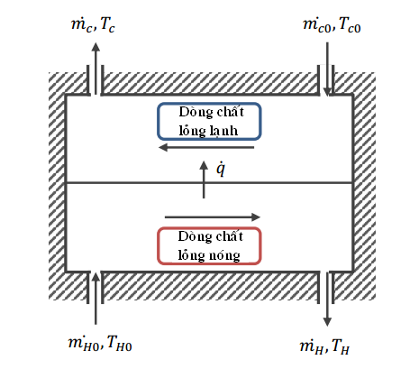*Hình 2.5. Mô phỏng bộ trao đổi nhiệt*

# CHƯƠNG 3. XÂY DỰNG HỆ NGHIÊN CỨU ĐẶC TÍNH MÔ ĐUN ĐIỀU KHIỂN NHIỆT ĐỘ DÒNG CHẢY CHẤT LỎNG

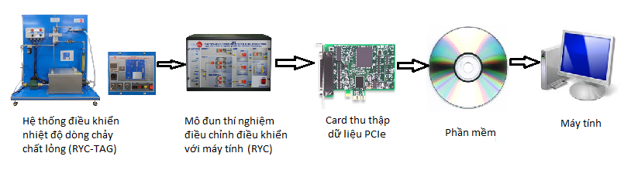Ta có các thành phần cơ bản của hệ thống như sau:

*Hình 3.1. Sơ đồ khối hệ thống*

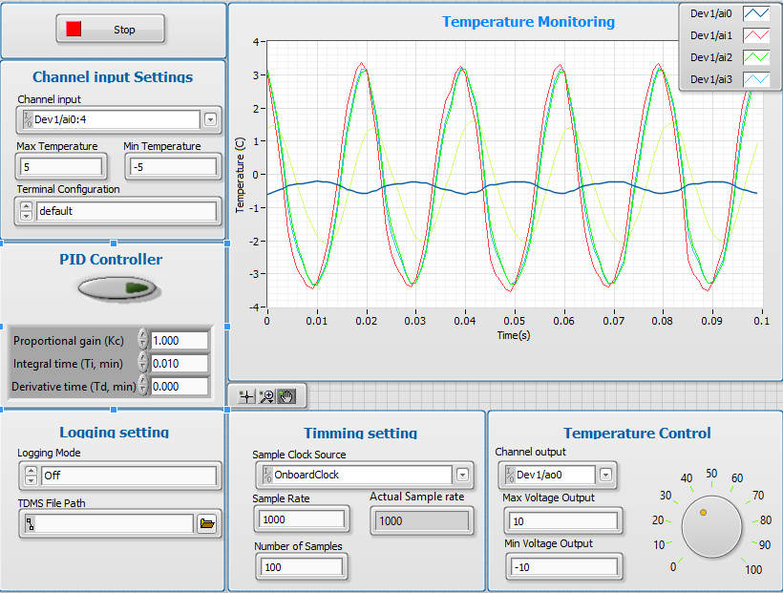Bao gồm các mô đun RYC, RYC-TAG, card thu thập dữ liệu NI PCIe-6321 và phần mềm điều khiển viết bởi ứng dụng LabVIEW trên máy tính. Chúng ta có các bước được xây dựng giúp thực nghiệm và nghiên cứu các đặc tính của mô đun. Các bước thực hiện với mô đun RYC với hệ thống bậc nhất, thử nghiệm bộ PID. Mô đun RYC-TAG với một mô hình thực thế để khảo sát lại kết quả. Phần mềm được viết bởi Labview có giao diện trực quan, dễ sử dụng có giao diện tổng quan như sau:

*Hình 3.12. Giao diện và kết quả thực hiện chương trình*

Qua thực nghiệm cho thấy phần mềm hiển thị còn chưa thực sự giải quyết được hoàn toàn các sai số. Việc xử lý còn chưa giải quyết được nhiều yếu tố gây sai số khi hiển thị.

CHƯƠNG 4. KẾT QUẢ THỰC NGHIỆM

Chương cuối cùng này nêu các kết quả điển hình của hệ thống trong quá trình thực nghiệm với các mô đun của bản thân. Một số kết quả điển hình trong quá trình thực nghiệm được trình bày. Hình dưới đại diện cho phản ứng của hệ thống bậc nhất theo miền thời gian và phản ứng của hệ thống thực nghiệm với việc điều khiển sử dụng bộ PID.

*Hình 4.1. Đồ thị thể hiện bước phản ứng của hệ thống bậc nhất theo thời gian thứ nhất*

*Hình 4.22. Phản ứng của hệ thống điều khiển nhiệt độ dòng chảy chất lỏng*

Hình 4.22 cho thấy sự ưu việt khi sử dụng thuật toán PID vào trong việc điều khiển hệ thống. Kết quả phản hồi của hệ thống bám sát yêu cầu đặt ra.

KẾT LUẬN

Trong quá trình thực hiện đề tài, khóa luận rút ra một số kết quả chính như sau:

- Tìm hiểu, học tập một số kiến thức về các hệ thống bậc nhất, sử dụng phép biến đổi Laplace trong việc giải quyết các phương trình vi phân của hệ thống.

- Nghiên cứu hệ thống điều khiển nhiệt độ dòng chảy chất lỏng và ứng dụng bộ điều khiển PID trong hệ thống điều khiển. Các kết quả thực nghiệm cho thấy hệ thống hoạt động đúng như lý thuyết đã đề ra.

- Học tập và sử dụng phần mềm LabVIEW để lập trình hệ thu thập tín hiệu cảm biến nhiệt độ, truyền tín hiệu đặt vào hệ thống, viết được phần mềm labview điều khiển mô đun ryc-tag.

Tuy nhiên, do một số hạn chế về kiến thức chuyên sâu trong lĩnh vực điều khiển hệ thống với PID, kinh nghiệm sử dụng bộ PID còn ít, nên kết quả mới chỉ dừng lại ở việc đánh giá là phù hợp với lý thuyết, mà vẫn chưa xác định được độ chính xác tuyệt đối. Trong quá trình chạy thử nghiệm, kết quả đo đạc cũng thường chịu ảnh hưởng bởi nhiễu từ bên ngoài.

Từ những hạn chế và thời gian không cho phép, nên tác giả cũng đề xuất một số hướng nghiên cứu tiếp theo như cải tiến phần cứng, lập trình giảm tác động của nhiễu và hoàn thiện hệ đo, có đánh giá và tăng độ chính xác, xây dựng các chức năng phong phú hơn cho phép hiển thị được nhiều đặc tính hơn, thiết kế giao diện dễ dàng cho việc sử dụng hơn và có thể ứng dụng tiến hành cho nhiều thử nghiệm khác nhau trên mô đun ...